La lumière : couleurs et images
Activités

1 ) Quel est le rôle de l'œil dans la vision ?

Pour voir un objet, il faut que la lumière issue de l'objet ( figure 1.a. ) arrive sur la rétine ( figure 1.b. ) où se forme l'image.

L'action de la lumière sur la rétine engendre des influx nerveux qui sont transmis au cerveau par l'intermédiaire du nerf optique. Le cerveau traite simultanément les informations reçues par nos deux yeux, ce qui nous permet d'avoir une image unique et en trois dimensions. La rétine est fragile : une trop grande quantité de lumière peut l'endommager. L'iris, partie colorée de l'œil, "règle" l'ouverture de la pupille en fonction de la luminosité, et limite ainsi la quantité de lumière pénétrant dans l'œil.

Questions
1. Où se forme l'image des objets que nous observons ?
2. Quelles sont les parties transparentes de l'œil qui sont traversées par la lumière venant des objets ?
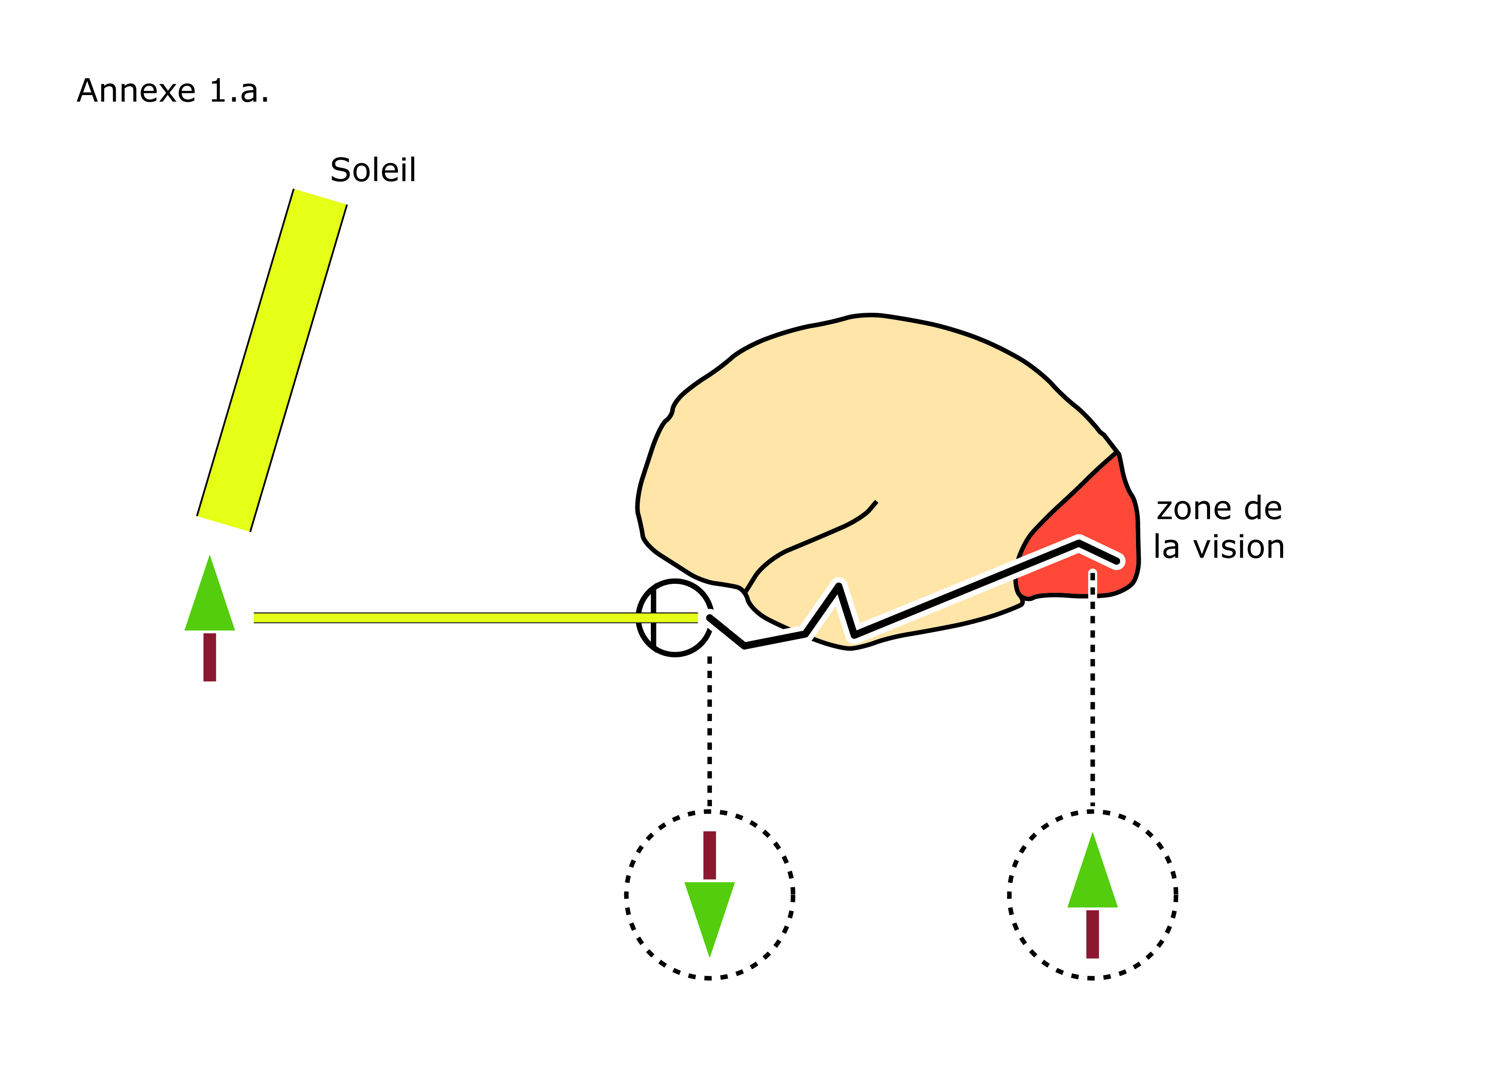
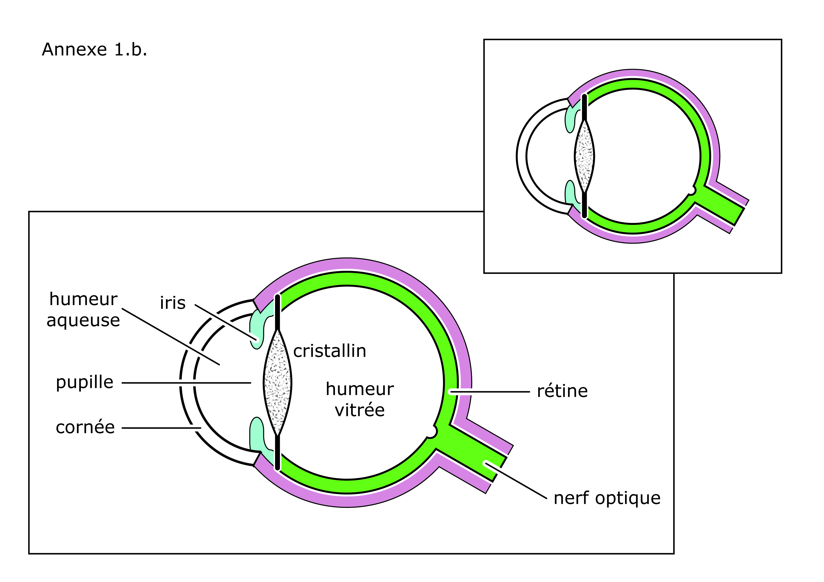
2 ) Comment se forment les images ?
Matériel
– une maquette de l'œil
– un objet lumineux
– le cristallin est modélisé par une poche que l'on peut déformer en injectant de l'eau

Déroulement
1. Plaçons l'objet éclairé loin de l'œil puis "gonflons" la poche d'eau jusqu'à former une image nette sur le fond de la maquette ( figure 2, non adaptée ).
2. Rapprochons l'objet de l'œil puis injectons à nouveau de l'eau dans la poche pour retrouver une image nette.

Questions
1. On dit que l'œil est assimilable à une lentille convergente placée devant un écran. Justifie cette affirmation.

2. Dans un œil réel, quels sont les éléments qui jouent le rôle de la lentille et quel est celui qui joue le rôle de l'écran ?

3. Si on rapproche l'objet de la maquette de l'œil, que faut-il faire pour que l'image redevienne nette ?

Remarque
Nous constatons que plus l'objet est placé près de l'œil, plus la quantité d'eau à injecter pour obtenir une image nette est importante.
3 ) Comment corriger les défauts de l'œil ?

Matériel
– un dispositif permettant d'obtenir un faisceau de rayons parallèles
– un schéma de l'œil sur lequel on place différentes lentilles convergentes ( focale 15, 20 et 25 cm )
– une lentille divergente

Déroulement

1. Modélisons un œil sain en plaçant sur le schéma de l'œil la lentille convergente de focale 20 cm ( figure 3 ) puis observons où se situe son foyer.
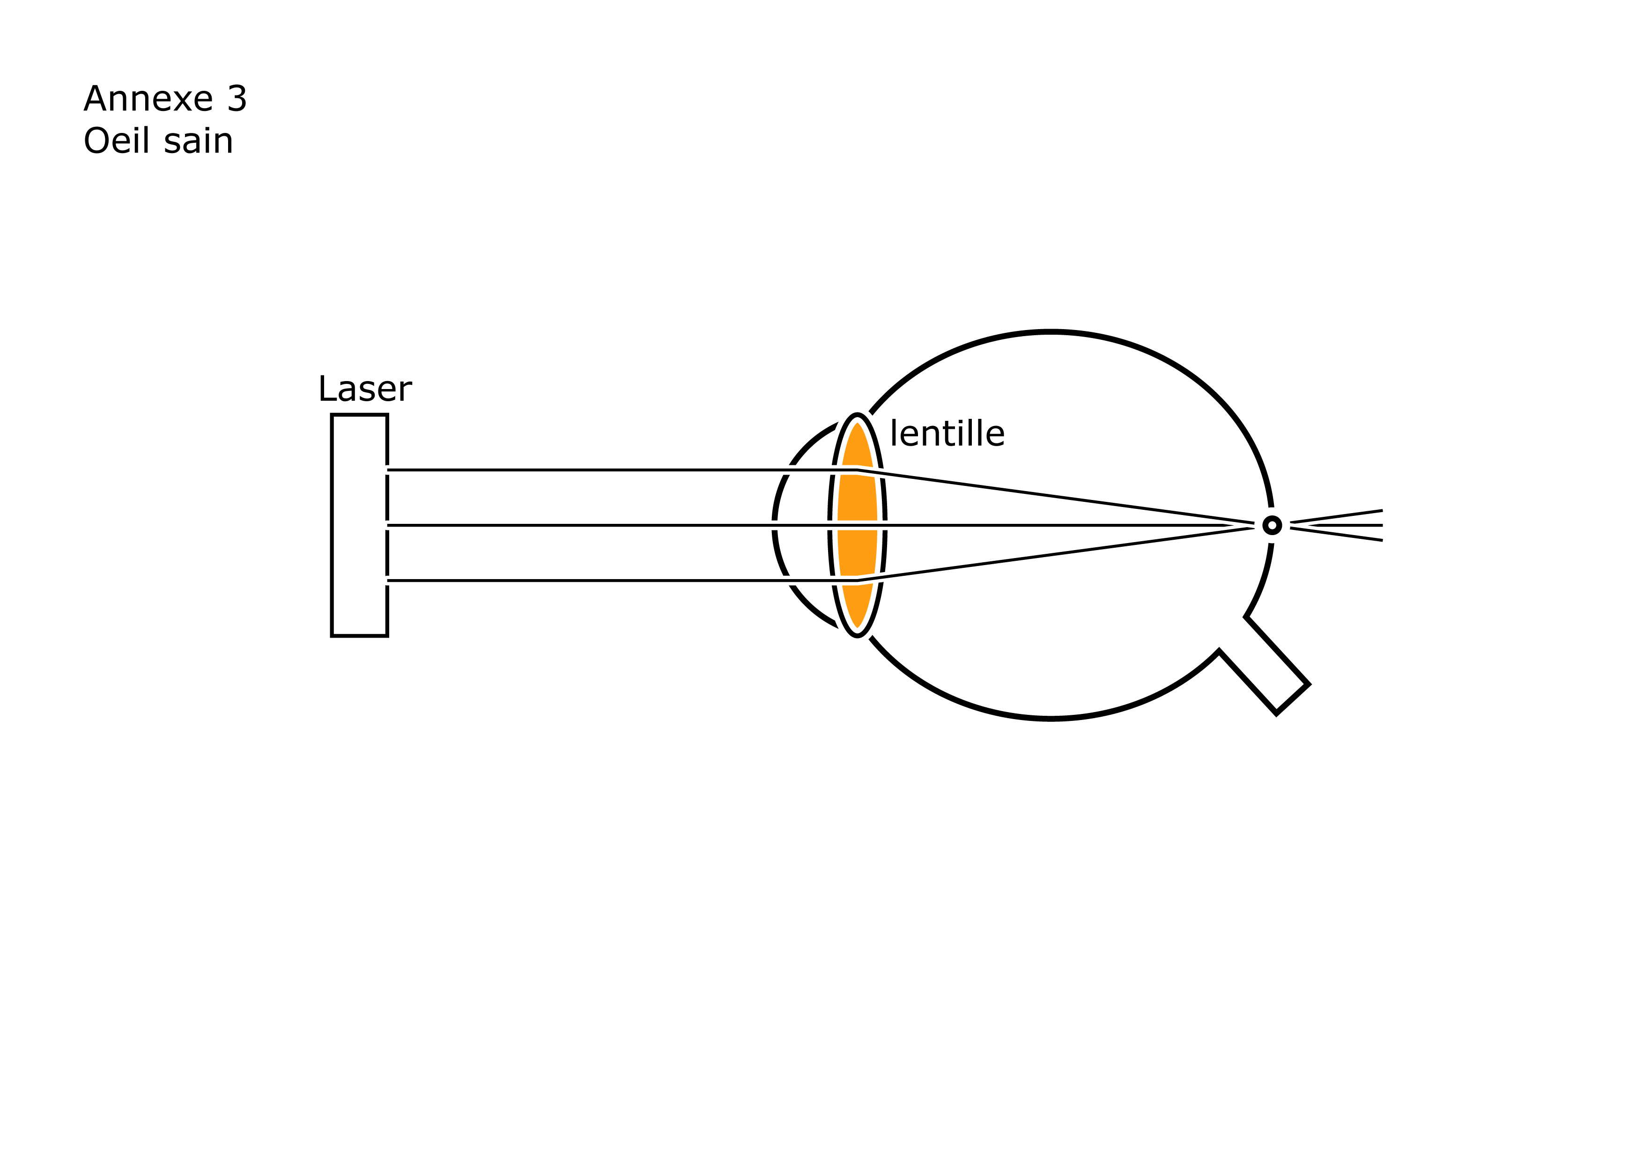
2. Modélisons un œil myope. Pour cela, remplaçons la lentille précédente par celle de focale 15 cm ( figure 4.a. ).
Observons où se situe le foyer et cherchons quelle autre lentille associer afin de déplacer le foyer sur la rétine ( figure 4.b. ).

3. Pour modéliser un œil hypermétrope, plaçons sur le schéma de l'œil la lentille de focale 25 cm ( figure 5.a. ).
Notons la position du foyer et voyons avec quelle autre lentille on peut le déplacer sur la rétine ( figure 5.b. ).

Questions

1. Un œil sain voit une image nette. Dans ce cas, où se situe le foyer ( figure 3 ) ?

2. Pourquoi un œil myope ( figure 4.a. ) ne distingue-t-il pas une image nette ?
Et un œil hypermétrope ( figure 5.a. ) ?

3. Comment corrige-t-on la myopie ( figure 4.b. ) ? Et l'hypermétropie ( figure 5.b. ) ?
